文件编号：LTE-HeNB_S1_HANDOVER_DYCS_V0.6

TD-LTE HeNB协议栈软件系统

S1 切换过程
详细设计说明书

拟制：范霞萍
时间：2011.12.12

中国科学院计算技术研究所
无线通信技术研究中心
软件组
LTE协议栈研发项目组
修改记录
文件编号 | 版本号 | 拟制人/  修改人 | 拟制/修改日期 | 更改理由 | 主要更改内容  （写要点即可）
 | 0.5 | 范霞萍 | 2011-12-12 | 建立
 | 0.6 | 范霞萍 | 2012-02-08 | 修改 | 为了使代码美观，将内部的函数继续封装成接口，没有写接口的处理流程，具体参考0.5版的总流程
注1：每次更改归档文件（指归档到组内及研究室的文件）时，需填写此表。
注2：文件第一次归档时，“更改理由”、“主要更改内容”栏写“无”。
修改列表：


本文档的程序或内容受版权法的保护，未经中科院计算所的书面许可，不得擅自泄漏、拷贝或复制本文档资料的全部或部分。
目 录
1 引言 1
1.1编写目的 1
1.2背景 1
1.3定义 1
1.4参考资料 2
2 模块描述 3
2.1 模块综述 3
2.2 模块接口 5
3 模块设计 6
3.1 模块结构 6
3.2 关键算法 8
3.3 函数描述 11
3.4 函数调用关系 12
4 数据描述 16
4.1数据结构说明 16
4.2全局变量说明 16
4.3数据库说明 16
5 函数定义 17
5.1引用函数描述 17
5.2内部函数定义 18
1. INT32 construct_rrc_s2t_container(Rnti rnti,RRC_Container_t *container) 18
2. INT32 handle_rrc_s2t_container(Rnti rnti,RRC_Container_t *container) 19
3. INT32 construct_rrc_t2s_container(Rnti rnti,RRC_Container_t *container) 20
4. INT32 is_target_csg_id(CSG_Id_t csg_id,CSG_IdList_t csg_id_list) 21
6 接口设计 23
6.1用户接口 23
6.2硬件接口 23
6.3软件接口 23
6.3.1 INT32 send_s1_ho_required(Rnti rnti) 23
6.3.2 INT32 handle_s1_ho_cmd(Rnti rnti,S1AP_PDU_t *s1ap_message) 24
6.3.3 INT32 handle_s1_ho_prep_fail(Rnti rnti,S1AP_PDU_t *s1ap_message) 26
6.3.4 INT32 handle_s1_ho_request(Rnti rnti,S1AP_PDU_t *s1ap_message) 26
6.3.5 INT32 send_enb_status_transfer(Rnti rnti) 28
6.3.6 INT32 handle_mme_status_transfer(Rnti rnti,S1AP_PDU_t *s1ap_message) 29
6.3.7 INT32 send_s1_ho_notify(Rnti rnti) 29
6.3.8 INT32 send_s1_ho_cancel(Rnti rnti) 30
6.3.9 INT32 handle_s1_ho_cancel_ack(Rnti rnti,S1AP_PDU_t *s1ap_message) 31

详细设计说明书

1 引言

1.1编写目的
本文档将作为S1切换过程的代码编写的依据，详细说明了本模块功能、结构、函数定义，以及与其它模块的接口。本说明书的读者为LTE HeNB端S1AP过程模块设计、编码人员、测试人员、项目组负责人员、实验室主任及相关项目管理人员。
编写本说明书的目的在于
- 为开发人员提供依据。
- 为修改和维护本系统提供条件。
- 项目负责人将根据本文档计划和控制系统设计、开发的全过程。

1.2背景
软件系统名称：TD- LTE HeNB协议栈软件系统
软件开发者：中科院计算所无线通信技术研究中心-LTE协议栈研发项目组
开发语言：C语言
硬件平台：暂无
软件平台：Linux

1.3定义
MME Mobility Management Entity
CSG Closed Subscriber Group
TNL Transport Network Layer
DRX Discontinuous Reception
TA Tracking Area
GUMMEI Globally Unique MME Identifier
ECGI E-UTRAN Cell Global Identifier
E-RAB E-UTRAN Radio Access Bearer
GBR Guaranteed Bit Rate
GTP GTP Tunneling Protocol
HFN Hyper Frame Number
MME Mobility Management Entity
RRC Radio Resource Control
PDCP Packet Data Convergence Protocol
PLMN Public Land Mobile Network
SN Sequence Number
TEID Tunnel Endpoint Identifier
UE User Equipment
UE-AMBR UE-Aggregate Maximum Bitrate
UL Uplink

1.4参考资料
- 《 3GPP TS 36.413:“S1 Application Protocol” 》
- 《 3GPP TS 36.300:“Overall description” 》
- 《 3GPP TS 23.401:“(E-UTRAN) access” 》
- 《3GPP TS 36.331:“Radio Resource Control”》

2 模块描述

2.1 模块综述
S1界面切换主要完成经过S1面切换而非X2面切换的整个切换过程。该设计只针对intra-LTE情况的S1面切换。在下面三种情况下eNB发起S1切换：
      - 源eNB与目标eNB 间不存在X2连接
      - 为了改变EPC侧的MME或/和S-GW，即MME或/和S-GW重选，则源eNB发起S1切换。
      - 源eNB尝试对目标eNB发起X2切换，却被目标eNB以特定原因拒绝。
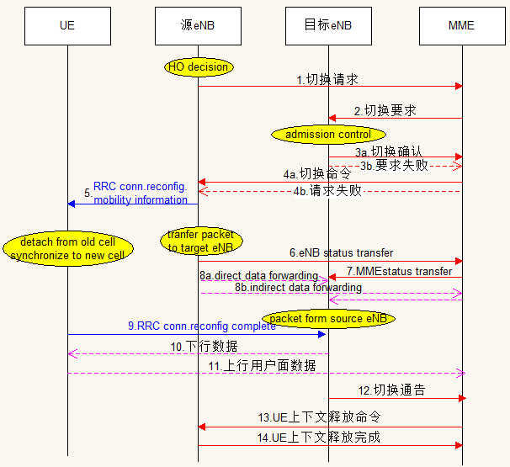
图 2-1 S1切换整体流程

如图2-1是S1切换的整体流程，上面提到MME及S-GW可能重选，但是对于基站侧切换的的操作是一样的，所以过程中只表示了一个MME,下面是过程详解：
（1）源eNB根据UE的测量报告和RRM的情况决定发起S1切换，源eNB 向MME发送HANDOVER REQUIRED消息；
（2）MME收到后经过判决向目标eNB发起HANDOVER REQUEST消息
（3）目标eNB根据自身情况如果决定接纳该UE则为该UE分配相应的资源，并向MME回复HANDOVER REQUEST ACKNOWLEDGE消息；如果目标eNB决定不接纳或者分配资源的过程中出错，则回复MME HANGOVER FAILURE消息；
（4）如果收到HANDOVER REQUEST ACKNOWLEDGE消息，MME 会向源eNB发起HANDOVER COMMAND 消息；如果收到HANGOVER FAILURE消息，则回复源eNB HANDOVER PREPARATION FAILURE消息；
（5）源eNB收到HANDOVER COMMAND消息开启定时器监测该UE的资源释放。通过RRC reconfig消息等通知UE移动信息，UE开始脱离源eNB，同步到目标eNB，如果源eNB收到的是HANDOVER PREPARATION FAILURE消息，则切换准备失败，UE将继续与源eNB连接，同时等待源eNB发起下一个切换命令。
（6）在UE与目的eNB同步的过程中，控制面源eNB将向MME发起eNB STATUS TRANSFER，由MME通过向目的eNB发送MME STATUS TRANSFER消息，将被目标eNB接收的E-RAB这些E-RAB保留PDCP状态，将他们的PDCP SN 和HFN转发给目标eNB，为UE与目的eNB间发送数据做好准备。数据面，源eNB转发来自S-GW的下行数据给目标eNB，由目标eNB发给UE。
（7）在目的eNB处，当eNB与UE建立RRC连接后，UE已经切换成功。目标eNB会给MME回复切换通告消息 HANDOVER NOTIFY 。
（8）最后MME命令源eNB 释放该UE的上下文。UE可以在目标小区正常工作。
以上是整个切换过程执行时的流程，本模块将实现其中的信令部分，另外还有HANDOVER CANCEL信令，可以在切换准备过程中由源eNB发起，取消正在进行的切换过程。

2.2 模块接口
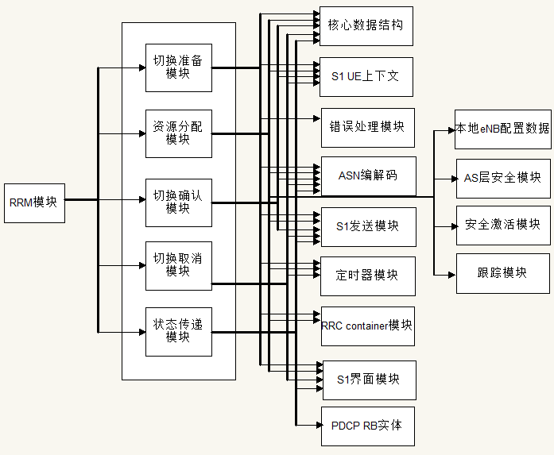
图2-1 S1切换过程与其它模块接口关系图
S1切换过程与其它模块的输入输出关系如图2-1所示。
- 切换准备模块与S1 UE上下文模块的接口
S1 UE上下文模块向切换准备模块提供获得S1UE上下文信息接口。
- 切换准备模块与核心数据结构的接口
核心数据结构为切换准备模块提供很多处理核心数据结构UE上下文信息的接口
- 切换准备模块与ASN编解码模块接口
ASN编解码模块接口向切换准备模块提供消息编码接口及RRC消息的编码接口
- 切换准备模块与S1发送模块接口
S1发送模块为切换准备模块提供发送HO REQUIED消息的接口
- 切换准备模块与定时器模块接口
定时器模块向切换准备模块提供定时器开启的接口
- 切换准备模块与RRC container模块接口
RRC container模块为切换准备模块提供切换所用RRC container构造接口
- 切换准备模块与错误处理模块接口
错误处理模块为切换准备模块提供发送error indication消息构造接口
- 切换准备模块与S1界面模块接口
S1界面模块为切换准备模块提供a2u消息接口

- 资源分配模块与本地eNB配置信息模块
本地eNB配置信息模块为资源分配模块提供本地eNB配置信息
- 资源分配模块与S1 UE上下文模块的接口
S1 UE上下文模块向资源分配模块提供获得S1UE上下文信息接口。
- 资源分配模块与核心数据结构的接口
核心数据结构为资源分配模块提供很多处理核心数据结构UE上下文信息的接口
- 资源分配模块与ASN编解码模块接口
ASN编解码模块接口向资源分配模块提供消息编码接口及RRC消息的编码接口
- 资源分配模块与S1发送模块的接口
S1发送模块向资源分配模块提供发送acknowledge或failure消息的接口。
- 资源分配模块与RRC container模块接口
RRC container模块为资源分配模块提供切换所用RRC container构造和处理的接口
- 资源分配模块与UE安全激活模块接口
UE安全激活模块为切换准备模块提供加解密算法及完保算法选择接口及保存算法接口
- 资源分配模块与AS层安全模块接口
AS层安全模块为资源分配模块提供AS层安全配置接口
- 资源分配模块与S1界面模块接口
S1界面模块为资源分配模块提供a2u消息接口
- 资源分配模块与定时器模块接口
定时器模块为资源分配模块提供开启TS1rrcreconfig定时器接口
- 资源分配模块与跟踪模块接口
跟踪模块为资源分配模块提供处理跟踪IE接口

- 切换确认模块与S1 UE上下文模块的接口
S1 UE上下文模块向切换确认模块提供获得S1UE上下文信息接口。
- 切换确认模块与核心数据结构的接口
核心数据结构为切换确认模块提供获得和处理核心数据结构UE上下文信息的接口
- 切换确认模块与ASN编解码模块接口
ASN编解码模块接口向切换确认模块提供消息编码接口
- 切换确认模块与S1发送模块接口
S1发送模块为切换准备模块提供发送HO NOTIFY消息的接口
- 切换取消模块与S1 UE上下文模块的接口
S1 UE上下文模块向切换取消模块提供获得S1UE上下文信息接口。
- 切换取消模块与ASN编解码模块接口
ASN编解码模块接口向切换取消模块提供消息编码接口
- 切换取消模块与S1发送模块接口
S1发送模块为切换取消模块提供发送HO CANCEL消息的接口
- 状态传递模块与S1 UE上下文模块的接口
S1 UE上下文模块向状态传递模块提供获得S1UE上下文信息接口。
- 状态传递模块与核心数据结构的接口
核心数据结构为状态传递模块提供获得和处理核心数据结构UE的RB相关信息的接口
- 状态传递模块与ASN编解码模块接口
ASN编解码模块接口向状态传递模块提供消息编码接口
- 状态传递模块与S1发送模块接口
S1发送模块为状态传递模块提供发送eNB STATUS TRASNFER消息的接口
- 状态传递模块与PDCP数据结构模块接口
PDCP数据结构模块为状态传递模块提供对用DRB的counter值。
- 每个模块与RRM模块接口
每个模块为RRM模块提供切换过程所需的接口。

3 模块设计

3.1 模块结构
具体每个模块的处理过程见6.3软件接口。
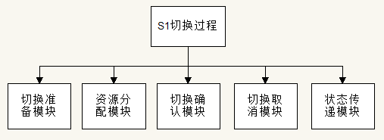
图3-1
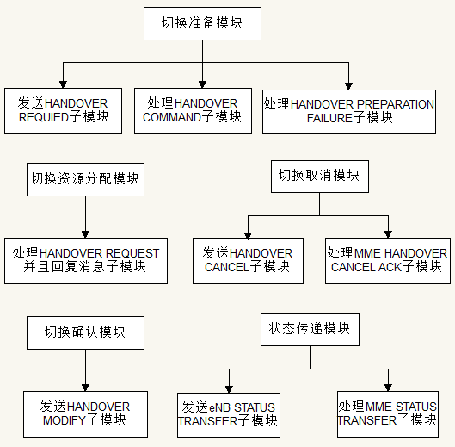
图3-2 子模块划分图

如图3-1所示，S1切换过程分为5个模块，每个模块由可以分为若干个子模块。如图3-2所示，切换准备模块分为发送HANDOVER REQUIRED子模块、处理HANDOVER COMMAND子模块和处理HANDOVER PREPARATION FAILURE子模块；切换资源分配模块只有一个大的模块，即处理HANDOVER REQUEST并回复消息子模块；切换取消模块包括发送HANDOVER CANCEL子模块和处理HANDOVER CANCEL ACKNOWLEDGE子模块；切换确认模块仅有发送HANDOVER NOTIFY消息子模块；状态传递模块包括发送eNB STATUS TRANSFER子模块和处理MME STATUS TRANFER子模块。
下面详述每个模块的设计：
切换准备模块由发送handover required消息、处理handover command消息、处理handover preparation failure消息三个子模块。源eNB根据判决结果发起S1切换，由RRM调用发送handover required消息，同时开启TS1RELOCprep定时器，监视目标eNB分配资源。若定时器超前收到MME回复handover command消息，则切换准备过程基本顺利完成，RRM调用该消息的处理模块，并且开启定时器TS1RELOCoverall监视源侧资源释放；若定时器超时前收到MME回复的failure消息说明切换失败，UE仍留在源eNB；若定时器超时前没有收到MME任何回复消息，定时器自动进行超时处理，发送handover cancel消息，取消正在进行或可能已失败的切换过程。
切换资源分配模块是目标eNB在收到MME发来的handover request消息后，目标RRM根据本地资源情况决定接受该UE的接入，为该UE分配资源（包括建立UE上下文、确定切入小区的CSG id、对请求建立的E-RAB进行处理、为UE配置安全能力、为UE配置RRC reconfig消息放入容器等），若果资源分配成功则回复MME handover request acknowledge消息，为了防止UE RRC reconfig失败，目标eNB侧资源未能及时释放，开启TS1rrcreconfig定时器，超时释放资源；如果失败则回复handover failure消息。
切换通知模块比较简单，当目标eNB确定UE正确接入并能发送数据时，由目标RRM调用发送handover notify消息子模块，发送给MME.
切换取消模块用于源eNB在切换准备过程或切换准备完成但还未执行的情况下取消本次切换。首先应该停止定时器TS1RELOCprep，避免超时重发handover cancel，然后构造handover cancel消息进行发送，等待MME回复handover cancel acknowledge消息，如果没有回复也认为取消成功，发送切换取消后忽略可能接受到的handover command消息，或handover preparation failure消息。
状态传递，用于需要数据转发时的情况，如果源eNB和目标eNB间X2连接不存在则不用发送该消息；如果MME回复的handovercommand消息内，E-RAB subject to forwarding list为空，也不用发送该消息；相反有E-RAB subject to forwarding item，则应根据E-RAB ID找到对用RB的需要转发的上行count值和下行count值，组成消息发送给MME,并有MME透传给目标eNB.目标eNB收到该消息对应的count值对来自源eNB转发过来的PDCP SDUs进行发送处理。

3.2 关键算法
描述本模块使用的关键算法，画出算法流程图，并对算法处理流程进行详细说明。
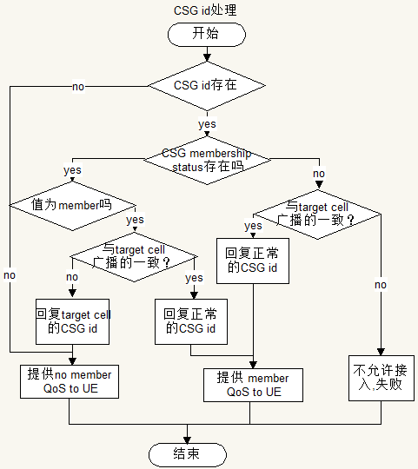
图3-2 CSG 相关处理子模块算法流程图
图3-2描述了目标eNB在资源分配过程中处理CSG id及membership status两个IE，据此确定给UE提供的QoS级别为member级别还是非member级别。
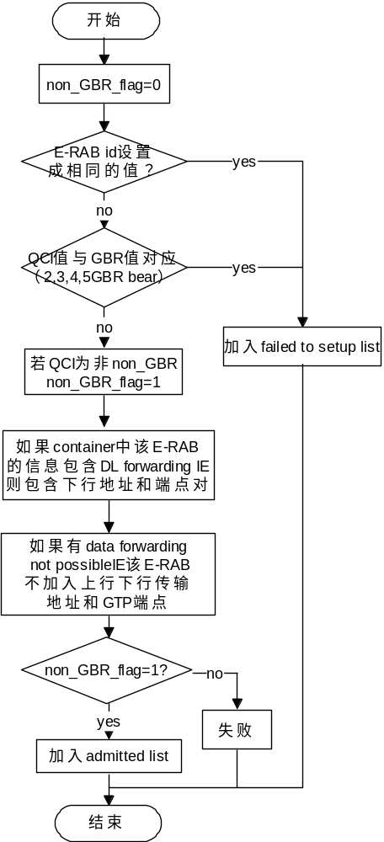
图3-3 E-RAB处理子模块算法流程
图3-3为目标eNB为UE建立E-RAB资源的算法流程。主要根据MME给的E-RAB setup list列表判决E_RAB的合法性，并判断数据是否要转发。
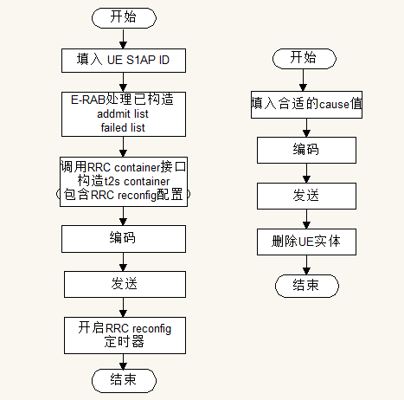
图3-4 资源分配模块回复ACK流程和回复failure流程
图3-4为目标eNB为UE分配资源模块最后根据分配资源的结果回复相应的消息。如果资源分配成功，则构造handover request acknowledge消息，并且在发送消息后开启定时器TS1rrcreconfig，用于监视RRC重配置，若一直未收到reconfig complete消息，MME也没有删除资源的指令，则定时器超时就删除资源。若资源分配失败则回复handover failure消息，并删除资源。

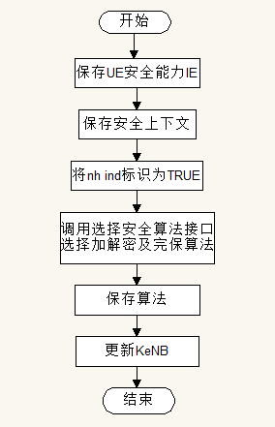
图3-5 资源分配模块UE安全能力及接入层安全配置子流程
如图3-5是资源分配模块的UE安全能力配置模块子流程。

3.3 函数描述
表3-1
函数名 | 功能 | 子模块：部分
INT32 send_s1_ho_required(Rnti rnti) | 源eNB通过此接口发送HANDOVER REQUIRED消息给MME. | 切换准备模块的发送HANDOVER REQUIRED子模块
INT32 handle_s1_ho_cmd(Rnti rnti,S1AP_PDU_t *s1ap_message) | 处理HANDOVER COMMAND消息 | 切换准备模块的处理HANDOVER COMMAND子模块
INT32 handle_s1_ho_prep_fail(Rnti rnti,S1AP_PDU_t *s1ap_message) | 处理HANDOVER PREPARATION FAILURE消息 | 切换准备模块的处理HANDOVER PREPARATION FAILURE子模块
INT32 handle_s1_ho_request(Rnti rnti,void *s1ap_message) | 处理来自MME的HANDOVER REQUEST消息,给UE分配资源，根据资源分配给MME回复 | 资源分配模块的处理HANDOVER REQUEST并回复消息子模块
INT32 send_enb_status_transfer(Rnti rnti) | 给MME发送eNB STATUS TRANSFER消息，用于需要转发的数据counter值传递 | 状态传递模块的发送eNB STATUS TRANSFER子模块
INT32 handle_mme_status_transfer(Rnti rnti,void *s1ap_message) | 处理来自MME的MME STATUS TRANSFE消息，用于转发过来的数据继续发送。 | 状态传递模块的处理MME STATUS TRANSFER子模块
INT32 send_s1_ho_notify(Rnti rnti) | 给MME发送HANDOVER NOTIFY消息，通告MME UE已正确接入目标基站 | 切换确认模块的发送HANDOVER NOTIFY子模块
INT32 send_s1_ho_cancel(Rnti rnti) | 取消正在进行的切换过程 | 却换取消模块的发送HANDOVER CANCEL子模块
INT32 handle_s1_ho_cancel_ack(Rnti rnti,void *s1ap_message) | 处理HANDOVER CANCEL ACKNOWLEDGE消息 | 却换取消模块的处理HANDOVER CANCEL子模块

3.4 函数调用关系
该部分给出模块内部主要函数的调用关系图，同时对调用关系进行描述，包括何时启动调用、调用的功能等。若函数的调用涉及到信号量、全局变量、消息队列等特殊使用，请做出说明。

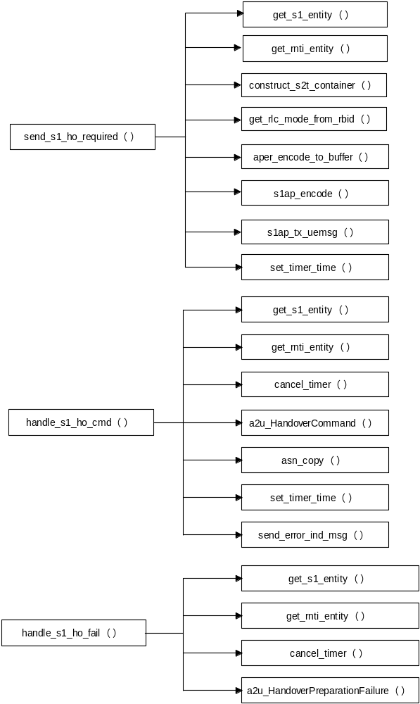
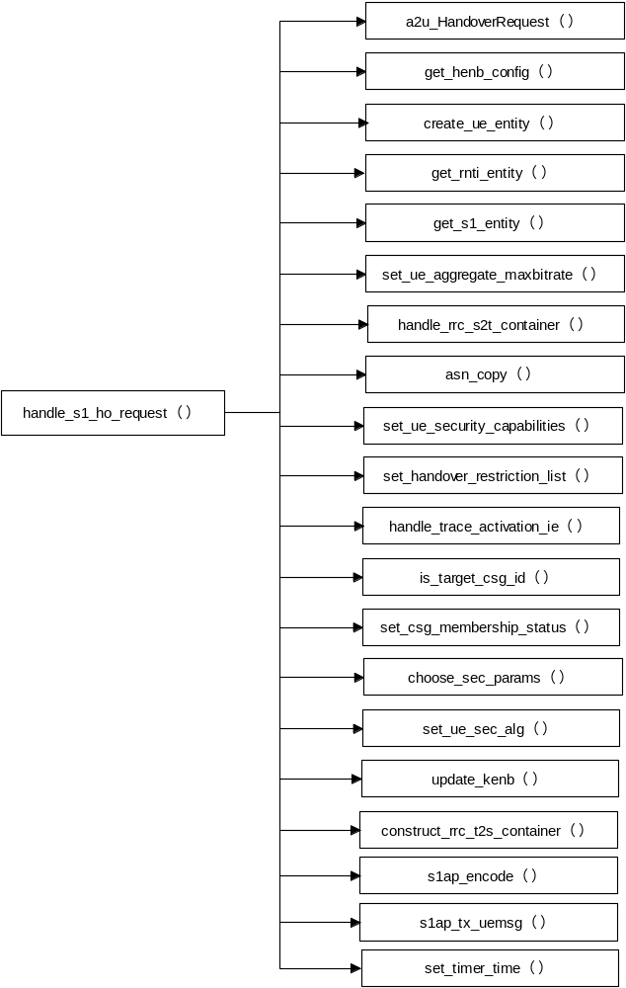
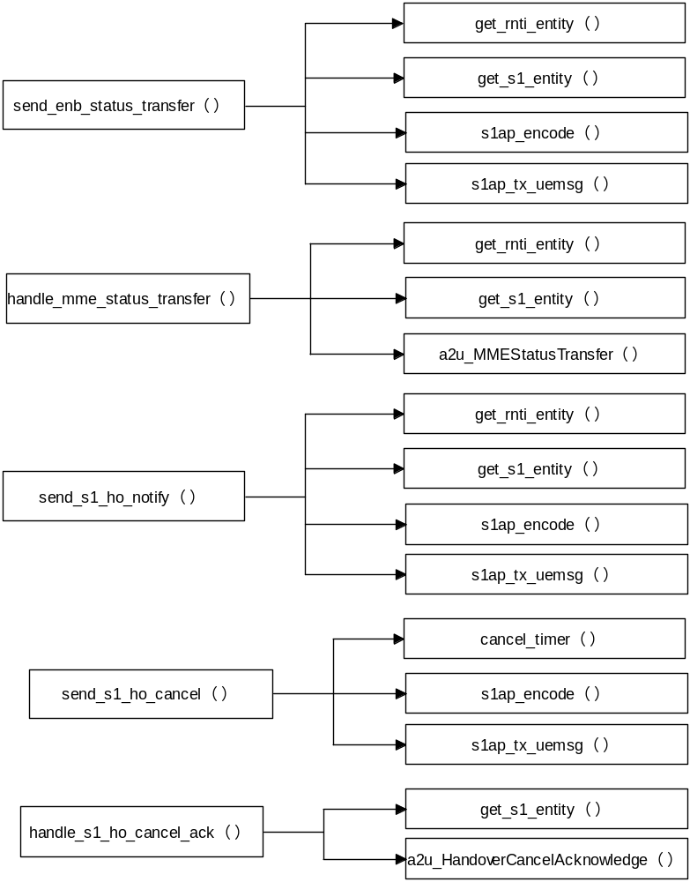

图3-3 S1切换过程函数调用关系图

4 数据描述

4.1数据结构说明
切换过程用到了核心数据结构内UE RNTI实体数据结构，其中关于S1切换相关相关参数放入UE RNTI实体数据结构。
下面是切换参数数据结构定义：
typedef struct{
HandoverType_t handovertype;
Cause_t *ho_cause;
TargetID_t *targetid;
EUTRAN_CGI_t *targetCell_ID;
CSG_Id_t *csg_id_p;
E_RABDataForwardingItem_t *erab_data_forwarding_item4ho[MAX_E_RAB_NUM];
E_RABToBeSetupItemHOReq_t *erab_tobe_setup4ho[MAX_E_RAB_NUM];
E_RABInformationListItem_t *e_rab_infor_item4ho[MAX_E_RAB_NUM];
UE_HistoryInformation_t *uE_HistoryInformation;
Target_ToSource_TransparentContainer_t *target_tosource_transparentcontainer;
CSG_Id_t *target_cell_csg_id;
CellAccessMode_t *target_cellaccessmode;
SubscriberProfileIDforRFP_t *subscriberProfileIDforRFP;
Cause_t *last_fail_cause;
}HandoverParams;
UE RNTI实体数据结构
typedef struct {
NodeType ln;
RntiType rnti_type;
RntiType pre_rnti_type;
UINT16 rnti_value;
UINT16 pre_rnti_value;

UeState ue_state;
UeId *ue_id;
TcRntiState tc_rnti_state;

/* UeAggrMaxBitRate */
UEAggregateMaxBitrate ue_aggregate_maxbitrate;

/* Security Params */
UeSecurityCapabilities ue_security_capabilities;
UeSecurityParams ue_security_params;
HandoverParams handover_params;
RequestType_t *requesttype;
INT32 trace_flag;/*TRACE_CLOSE(0): trace is closed TRACE_OPEN(1): open trace*/
TraceActivation_t *traceactivation_p;
HandoverRestrictionList_t *handoverrestrictionlist_p;
UERadioCapability_t *ueradiocapability_p;
SubscriberProfileIDforRFP_t *subscriberprofileidforrfp_p;
CSFallbackIndicator_t *csfallbackindicator_p;
SRVCCOperationPossible_t *srvccoperationpossible_p;
CSGMembershipStatus_t *csgmembershipstatus_p;

RadioBearInfo *radio_bear_info[RB_NUM];
UlLchInfo *ul_lcid_info[LCH_NUM];
DlLchInfo *dl_lcid_info[LCH_NUM];
void *rrc_entity_p;
void *s1_entity_p;
INT32 last_rx_s1_msg;

DlLchLst dl_lch_lst;
CeList dl_ce_list;
UlHarqInfo *ul_harq_info_p;
DlHarqInfo *dl_harq_info_p;
UlSchedParam *ul_sched_param_p;
void *dl_sched_param_p;
void *dl_sps_param_p; /* The DL SPS information of the UE */
void *ul_sps_param_p; /* The UL SPS information of the UE */
void *measure_msg_p;
} UeRntiMsg;

4.2全局变量说明
暂无

4.3数据库说明
暂无

5 函数定义

5.1引用函数描述
列出本模块所引用的接口函数，如操作系统、函数库、其它模块定义的接口函数。
注意：接口不只是函数，包括模块之间交互的全局变量、消息队列、信号量等。
模块名 | 引用函数名 | 函数描述
核心数据结构 | get_s1_entity() | 获得UE S1实体
核心数据结构 | get_rnti_entity() | 获得UE RNTI实体
核心数据结构 | set_ue_security_capabilities() | 保存UE安全能力到UE rnti实体
核心数据结构 | get_rlc_mode_from_rbid() | 通过RB ID 获得RLC mode
核心数据结构 | create_ue_entity() | 创建UE RNTI实体
核心数据结构 | set_ue_aggregate_maxbitrate() | 将 ue aggregate maxbitrate参数存入核心数据结构
核心数据结构 | set_handover_restriction_list() | 将 handover restriction list参数存入UE RNTI实体
核心数据结构 | set_ue_sec_alg() | 将UE安全算法存入UE rnti实体
核心数据结构 | set_csg_membership_status() | 将 CSG membership status参shu数存入UE rnti实体
RRC container模块 | construct_s2t_container() | 构造源eNB给目标eNB的RRC container，里面包含目标eNB资源分配所需的AS层配置参考等
RRC container模块 | handle_rrc_s2t_container() | 处理RRCcontainer，并配置接入层资源
RRC container模块 | construct_t2s_container() | 构造目的eNB给UE的RRC container，放入UE rnti实体
S1发送模块 | s1ap_tx_uemsg() | 发送S1 UE相关消息
公共支撑库定时器模块 | set_timer_time（） | 开启定时器
公共支撑库定时器模块 | cancel_timer（） | 停止定时器
公共支撑库模块 | asn_copy（） | 拷贝asn结构类型数据
S1界面模块 | a2u_HandoverCommand() | 将已解码的ASN结构消息转换成用户类型的消息结构
S1界面模块 | a2u_HandoverPreparationFailure() | 将已解码的ASN结构消息转换成用户类型的消息结构
S1界面模块 | a2u_HandoverRequest() | 将已解码的ASN结构消息转换成用户类型的消息结构
S1界面模块 | a2u_MMEStatusTransfer() | 将已解码的ASN结构消息转换成用户类型的消息结构
S1界面模块 | a2u_HandoverCancelAcknowledge() | 将已解码的ASN结构消息转换成用户类型的消息结构
错误处理模块 | send_error_ind_msg() | 发送error indication消息
本地eNB配置模块 | get_henb_config() | 获得本地eNB配置数据结构
ASN编解码模块 | aper_decode() | aper格式解码
ASN编解码模块 | s1ap_encode () | S1AP消息编码
ASN编解码模块 | aper_encode_to_buffer() | aper格式编码
跟踪过程模块 | handle_trace_activation_ie() | 处理trace actionIE 确定是否开启trace
资源分配模块内部函数 | is_target_csg_id() | 确认消息内的CSG id是够与目标小区的一致
安全激活模块 | choose_sec_params() | 从UE安全能力内选择UE安全算法
接入层安全模块 | update_kenb() | 更新KeNB
S1发送模块 | s1ap_tx_uemsg() | 发送一个已编码的UE相关的S1AP消息

5.2内部函数定义
根据“3 模块结构”对函数的划分，详细说明本模块内部处理所使用的函数，如编解码函数、特殊计算函数等关键函数、含关键算法的函数，并给出处理流程。
该部分定义包括接口函数在内的所有模块实现的函数。
结合函数流程、输入输出参数，设计单元测试中函数测试方法。

INT32 construct_rrc_s2t_container(Rnti rnti,RRC_Container_t *container)
函数描述
组成source eNB to target eNB container IE内的RRC container，里面包含了handover preparation info消息。
输入
rnti：在基站侧唯一标识UE的ID。
算法与处理流程
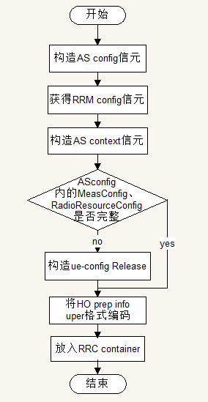
输出
container：指向已分配内存的container类型的指针，便于存编码完的container内容。
返回
0 成功
-1 失败

INT32 handle_rrc_s2t_container(Rnti rnti,RRC_Container_t *container)
函数描述
处理由MME透传过来的source eNB to target eNB container IE内的RRC container，并完成UE 接入层的配置。
输入
rnti：在基站侧唯一标识UE的ID。
container：指针，指向需要处理的RRC container。

算法与处理流程
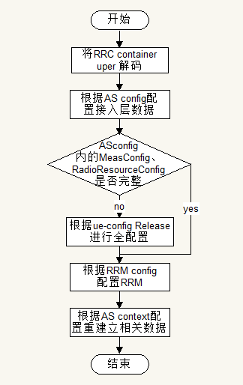
输出
无
返回
0 成功
-1 失败

INT32 construct_rrc_t2s_container(Rnti rnti,RRC_Container_t *container)
函数描述
组成target eNB to source eNB container IE内的RRC container，里面包含了handover command message消息。
输入
rnti：在基站侧唯一标识UE的ID。
算法与处理流程
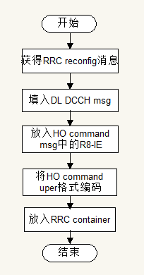
输出
container：指向已分配内存的container类型的指针，便于存编码完的container内容。
返回
0 成功
-1 失败

INT32 is_target_csg_id(CSG_Id_t csg_id,CSG_IdList_t csg_id_list)
函数描述
检查csg id是否在 csg id list内。
输入
csg_id：需要检查的csg id；
csg_id_list：用来对比的的csg id list
算法与处理流程
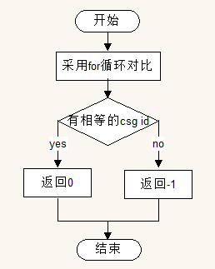
输出
无
返回
0 代表是
-1 代表否

INT32 construct_ho_required_msg(Rnti rnti,UINT8 *encode_buf,INT32 *encoded_size)
函数描述
构造handover required消息。
输入
无
算法与处理流程
略
输出
encode_buf：已分配空间的指向码流的指针
encoded_size：消息编码后的大小
返回
0 成功
-1 失败

INT32 handle_ho_request_ie(Rnti rnti,S1AP_HandoverRequest_t *s1_ho_request_p)
函数描述
处理handover request消息内的IE。
输入
rnti：在基站侧唯一标识UE的ID
s1_ho_request_p：需要处理的消息
算法与处理流程
略
输出
返回
0 成功
-1 失败

INT32 alloc_ue_resource(Rnti rnti)
函数描述
为ue分配资源
输入
rnti：在基站侧唯一标识UE的ID
算法与处理流程
略
输出
返回
0 成功
-1 失败

INT32 send_ho_req_ack(Rnti rnti)
函数描述
构造并发送handover request acknowledge消息
输入
rnti：在基站侧唯一标识UE的ID
算法与处理流程
略
输出
返回
0 成功
-1 失败

INT32 send_ho_req_fail(Rnti rnti)
函数描述
构造并发送handover preparation failure消息
输入
rnti：在基站侧唯一标识UE的ID
算法与处理流程
略
输出
返回
0 成功
-1 失败

INT32 construct_enb_status_transfer_msg(Rnti rnti,UINT8 *encode_buf,INT32 *encoded_size)
函数描述
构造已编码的eNB status transfer消息
输入
encode_buf：已分配空间的指向码流的指针
encoded_size：消息编码后的大小
算法与处理流程
略
输出
返回
0 成功
-1 失败

INT32 contruct_s2t_trans_container(Rnti rnti, Source_ToTarget_TransparentContainer_t *s2t_trans_container)
函数描述
构造已编码的source to target transparent container
输入
rnti：在基站侧唯一标识UE的ID
算法与处理流程
略
输出
s2t_trans_container :已编码的source to target transparent container
返回
0 成功
-1 失败

INT32 handle_s2t_trans_container(Rnti rnti,Source_ToTarget_TransparentContainer_t *container,SourceeNB_ToTargeteNB_TransparentContainer_t *s2t_transp_container)
函数描述
处理source to target transparent container
输入
rnti：在基站侧唯一标识UE的ID
s2t_transp_container：需要处理的source to target transparent container
算法与处理流程
略
输出
返回
0 成功
-1 失败

INT32 alloc_ue_sec_param(Rnti rnti)
函数描述
为ue选择安全参数r
输入
rnti：在基站侧唯一标识UE的ID
算法与处理流程
略
输出
返回
0 成功
-1 失败

INT32 alloc_erab_resouce(Rnti rnti)
函数描述
为ue 分配erab 资源
输入
rnti：在基站侧唯一标识UE的ID
算法与处理流程
略
输出
返回
0 成功
-1 失败

INT32construct_erab_admitted_list(Rnti rnti, E_RABAdmittedList_t *erab_admitted_list_p)
函数描述
为handover request acknowledge消息构造erab admitted list
输入
rnti：在基站侧唯一标识UE的ID
算法与处理流程
略
输出
erab_admitted_list_p:指向构造好的erab admitted list
返回
0 成功
-1 失败

INT32 construct_erab_failed_to_setup_list(Rnti rnti,E_RABFailedtoSetupListHOReqAck_t *fail_list_p)
函数描述
为handover request acknowledge消息构造erab fail list
输入
rnti：在基站侧唯一标识UE的ID
算法与处理流程
略
输出
fail_list_p：指针指向构造好的fail list
返回
0 成功
-1 失败

INT32 handle_count_value(Rnti rnti,S1AP_MMEStatusTransfer_t *mme_status_transfer_p)
函数描述
处理 mme status transfer 消息内的counter值
输入
rnti：在基站侧唯一标识UE的ID
mme_status_transfer_p：需要处理counter值的消息
算法与处理流程
略
输出
fail_list_p：指针指向构造好的fail list
返回
0 成功
-1 失败

6 接口设计

6.1用户接口
无

6.2硬件接口
无

6.3软件接口
列出本软件模块提供的外部接口，包括接口名、功能、参数、返回值。
注意：接口不只是函数，包括模块之间交互的全局变量、消息队列、信号量等。

6.3.1 INT32 send_s1_ho_required(Rnti rnti)
函数描述
源eNB通过此接口发送HANDOVER REQUIRED消息给MME.
输入
Rnti：在基站侧唯一标识UE的ID,可以通过它获得核心数据结构内UE的上下文。
算法与处理流程
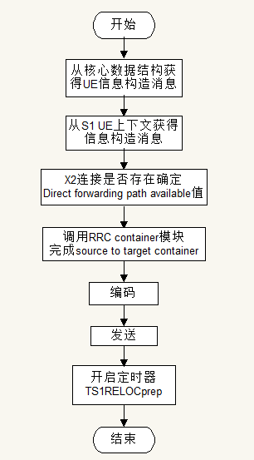
输出
无
返回
0 成功
其他 失败
6.3.2 INT32 handle_s1_ho_cmd(Rnti rnti,S1AP_PDU_t *s1ap_message)
函数描述
处理HANDOVER COMMAND消息。
输入
Rnti rnti：在基站侧唯一标识UE的ID,可以通过它获得核心数据结构内UE的上下文，对其进行操作；
算法与处理流程
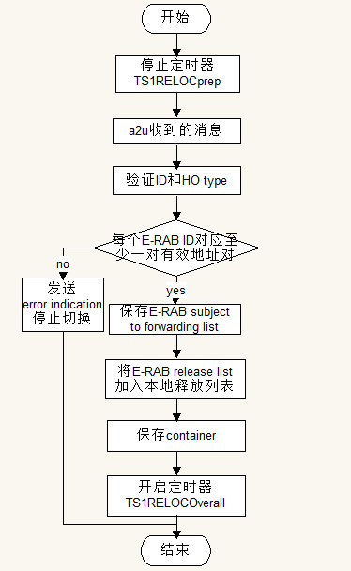
S1AP_PDU_t *s1ap_message：进过aper_decode,需要处理的command消息。
输出
无
返回
0 成功
其他 失败
6.3.3 INT32 handle_s1_ho_prep_fail(Rnti rnti,S1AP_PDU_t *s1ap_message)
函数描述
处理HANDOVER PREPARATION FAILURE消息。
输入
Rnti rnti：在基站侧唯一标识UE的ID,可以通过它获得核心数据结构内UE的上下文，对其进行操作；
算法与处理流程
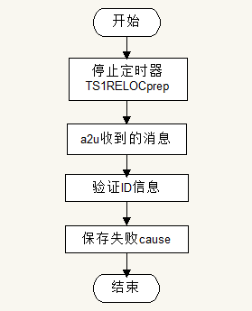
S1AP_PDU_t *s1ap_message：进过aper_decode,需要处理的消息。
输出
无
返回
0 成功
其他 失败
6.3.4 INT32 handle_s1_ho_request(Rnti rnti,S1AP_PDU_t *s1ap_message)
函数描述
处理来自MME的HANDOVER REQUEST消息,给UE分配资源，根据资源分配给MME回复。
输入
Rnti rnti：在基站侧唯一标识UE的ID,可以通过它获得核心数据结构内UE的上下文，对其进行操作；
S1AP_PDU_t *s1ap_message：进过aper_decode,需要处理的消息。
算法与处理流程
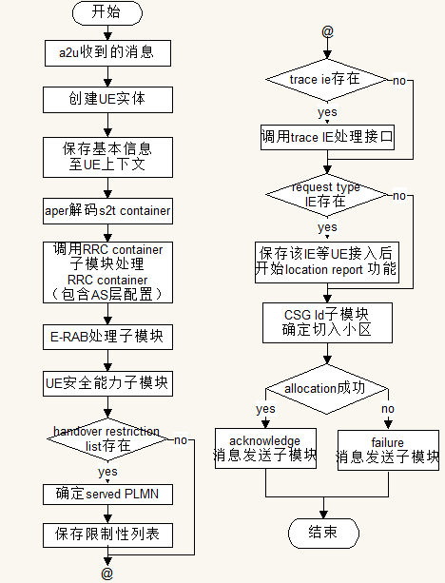
输出
无
返回
0 成功
其他 失败
6.3.5 INT32 send_enb_status_transfer(Rnti rnti)
函数描述
给MME发送eNB STATUS TRANSFER消息，用于需要转发的数据进行重发。
输入
Rnti rnti：在基站侧唯一标识UE的ID,可以通过它获得核心数据结构内UE的上下文，对其进行操作；
算法与处理流程
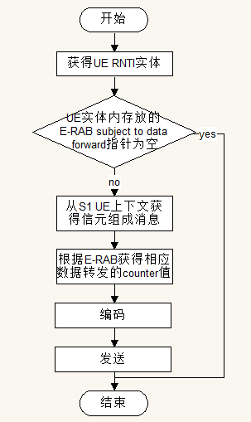
输出
无
返回
0 成功
其他 失败
6.3.6 INT32 handle_mme_status_transfer(Rnti rnti,S1AP_PDU_t *s1ap_message)
函数描述
处理来自MME的MME STATUS TRANSFE消息，用于转发过来的数据继续发送。
输入
Rnti rnti：在基站侧唯一标识UE的ID,可以通过它获得核心数据结构内UE的上下文，对其进行操作；
S1AP_PDU_t *s1ap_message：进过aper_decode,需要处理的消息。
算法与处理流程
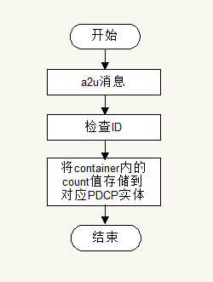
输出
无
返回
0 成功
其他 失败
6.3.7 INT32 send_s1_ho_notify(Rnti rnti)
函数描述
给MME发送HANDOVER NOTIFY消息，通告MME UE已正确接入目标基站。
输入
Rnti rnti：在基站侧唯一标识UE的ID,可以通过它获得核心数据结构内UE的上下文，对其进行操作；
算法与处理流程
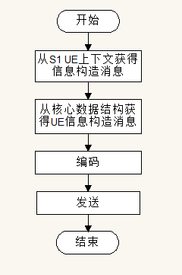
输出
无
返回
0 成功
其他 失败
6.3.8 INT32 send_s1_ho_cancel(Rnti rnti)
函数描述
取消正在进行的切换过程。
输入
Rnti rnti：在基站侧唯一标识UE的ID,可以通过它获得核心数据结构内UE的上下文，对其进行操作；
算法与处理流程
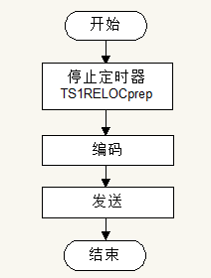
输出
无
返回
0 成功
其他 失败
6.3.9 INT32 handle_s1_ho_cancel_ack(Rnti rnti,S1AP_PDU_t *s1ap_message)
函数描述
处理HANDOVER CANCEL ACKNOWLEDGE消息。
输入
Rnti rnti：在基站侧唯一标识UE的ID,可以通过它获得核心数据结构内UE的上下文，对其进行操作；
S1AP_PDU_t *s1ap_message：进过aper_decode,需要处理的消息。
算法与处理流程
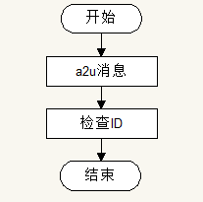
输出
无
返回
0 成功
其他 失败

